《股权激励：用动态体系激活核心团队》
【课程对象】公司大股东、合伙人、人力、财务负责人、核心激励对象
【课程时间】2024年10月26-27日 广州 2024年12月14-15日 深圳
【课程地点】广州/深圳开课
【课程费用】7800元/人，费用包含：学费、资料费、休闲点心及其它服务费，交通和食宿费用自理，

主讲老师：梁老师

- 股权咨询专家
- 实战经验——经邦伟业合伙人，组织建设及股权咨询专家，长虹多媒体产业公司首席发展顾问。2015年开始从事股权项目咨询工作，已辅导超过100家企业成功导入股权激励系统：东鹏瓷砖、好太太、百合网、九牧等。老师目前一半时间在课堂，一半时间在项目，真正做到做我所讲，讲我所做。
- 授课特点——幽默干练，思路清晰，思维敏捷，擅长把复杂的股权知识用简单的语言表达出来。
- 主讲课程——《合伙人》、《股权设计与股权激励》等
- 服务客户——东鹏瓷砖、好太太、百合网、九牧、王力集团、安能、荃盛食品、相宜本草......
课程背景

面对复杂的内外部环境，现代企业的发展与生存面临极大的不确定性，每个企业老板都很难睡个安心觉。
特别是中小型企业和传统行业，业务被巨头挤压，利润被巨头瓜分，企业的生存环境已经越来越差，很多企业都陷入了一系列经营和发展，团队和管理，融资和上市，家族传承等困局。您的企业是否正在经历以下挑战：
- 苦苦奋斗多年，企业始终做不大;
- 新人越来越难招，老人越来越不满;
- 部门核算不清晰，部门经常相互扯皮;
- 高层团队心不齐，出工不出力，资源浪费很严重;
- 员工跳槽很频繁，核心人才留不住，甚至另立山头;
- 做了股权激励，员工反而更不干活，陷入股散人散陷阱;
- 工资年年涨，发钱越来越多，员工越来越自私;
- 资金短缺难解决，公司估值、上市融资很发愁;
因此，我们请来经邦伟业合伙人，股权咨询专家梁慧老师，给您讲授《股权激励：用动态体系激活核心团队》。本课程凝结23年落地实操经验，您将会了解到如何设计好合伙人机制、公司控制权、股权架构以及股权激励。帮助中小企业解决经营发展难、团队管理难、企业上市难、企业传承难等难题，帮助企业先做大蛋糕，再分好蛋糕。

课程收获

【企业收益】
1. 设计好合伙人机制；
2. 设计好公司控制权解决公司到底谁说了算；
3. 设计好股权架构解决公司的顶层布局，找出公司最值钱的地方；
4. 做好股权激励解决四大落地问题：要给什么股？给哪些人？值多少钱？什么时候分出去？

【岗位收益】
1. 了解自己企业是否适合做股权激励；
2. 获得一套股权激励的避坑指南；
3. 收获一套动态股权激励方法论，有效激活团队，留住人才；
4. 了解企业股权架构的顶层设计方法.

课程特色

- 视角多维：股权激励与企业制度、资本战略等相结合，顶层设计更稳定
- 内容实操：股权设计模式及案例均为老师亲身参与和提炼，具有实战意义。方法系统：从机制设计到顶层布局，到动态调整，涵盖完整的股权设计内容。
，无非就是讲“重要紧急矩阵”，讲目标管理。不过，这个话题真
关键知识点
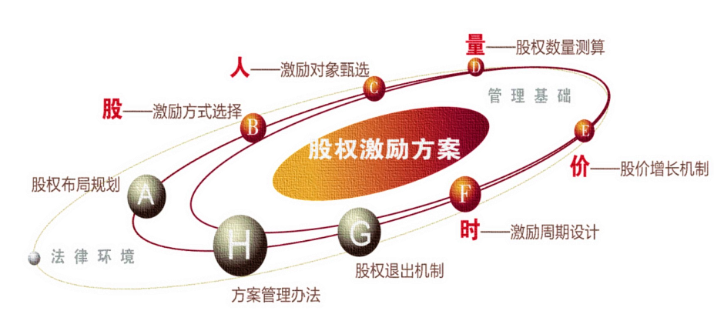
重要紧急矩阵”，讲目标管理。不过，这个话题真
课程大纲

课程大纲
第一部分：合伙人的机制设计
1.怎样才算一个好班子？
2.合伙人的进入
3.合伙人的调整机制
4.合伙人的退出机制
5.公司治理

第二部分：公司的控制权设计
1.企业控制权的九条生命线
2.企业控制权的三个层面
3.分股不分权的7种方法
4.公司章程的关键点
第三部分：股权布局
1.价值设计
2.持股模式
3.架构设计
4.股权布局目标架构图

第四部分：股权激励
1.什么是股权激励？
2.定股五模型及调整机制
3.定人五要素及调整机制
4.定时五要素及调整机制
5.定价五标的及调整机制
6.定量五因素及调整机制

第五部分：动态管理
1.动态的含义
2.动态调整五要素
3.股权的中枢机制作用
4.调整机制与退出机制
，无真正

联系方式：中企联企业培训网
咨询电话：010-62885261
联 系 人：潘洪利 13051501222
电子邮箱：phL568@163.com
网 址：www.zqLpx.com

报名回执

单位名称
发票抬头
公司地址
联系人 |  | 电话 |  |  | 手机
职务 |  | 传真 |  |  | E-mail
参会人数： 人 |  | 参会费用： 元 |  |  | 付款方式：□课前转帐 □现金
酒店预订委托 |  | □是 标双 间 标单 间
参加  学员  名单 | 姓名 | 职务 |  | 手 机 | E-mail
更无法

